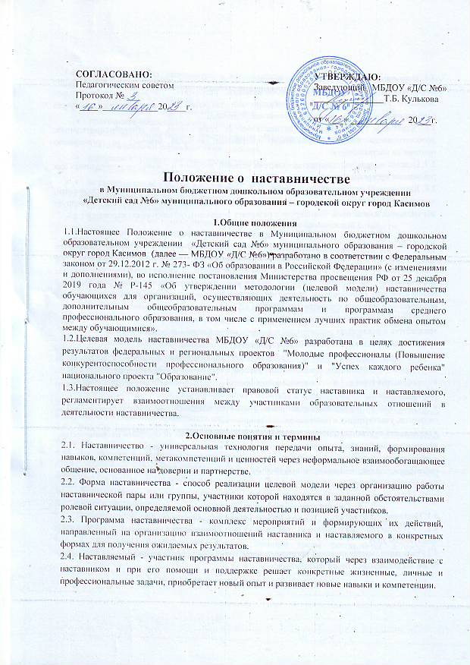  СОГЛАСОВАНО:  Педагогическим советом  Протокол № ___  «____»____________20____г. | УТВЕРЖДАЮ:  Заведующий МБДОУ «Д/С №6»  _______________Т.Б. Кулькова  от «___» ___________ 20___г.
2.5. Наставник - участник программы наставничества, имеющий успешный опыт в достижении жизненного, личностного и профессионального результата, готовый и компетентный поделиться опытом и навыками, необходимыми для стимуляции и поддержки процессов самореализации и самосовершенствования наставляемого.

2.6. Куратор - сотрудник ДОУ, осуществляющей деятельность по общеобразовательным, дополнительным общеобразовательным программам, который отвечает за организацию программы наставничества.
2.7. Целевая модель наставничества - система условий, ресурсов и процессов, необходимых для реализации программ наставничества в ДОУ.
2.8. Благодарный выпускник - выпускник ДОУ, который ощущает эмоциональную связь с ней, чувствует признательность и поддерживает личными ресурсами (делится опытом, мотивирует обучающихся и педагогов, инициирует и развивает эндаумент, организует стажировки и т.д.).

3.Цели и задачи наставничества
3.1. Целью наставничества в ДОУ является максимально полное раскрытие потенциала личности наставляемого, необходимое для успешной личной и профессиональной самореализации современных условиях неопределенности, а также создание условий для формирования эффективной системы поддержки, самоопределения и профессиональной ориентации всех обучающихся, педагогических работников (далее - педагоги) разных уровней образования и молодых специалистов МБДОУ «Д/С №6».
3.2.Основными задачами наставничества являются:
•разработка и реализация мероприятий дорожной карты внедрения целевой модели;
•разработка и реализация программ наставничества;
• реализация кадровой политики, в том числе: привлечение, обучение и контроль за деятельностью наставников, принимающих участие в программе наставничества;
• инфраструктурное и материально-техническое обеспечение реализации программ наставничества;
• осуществление персонифицированного учета обучающихся, молодых специалистов и педагогов, участвующих в программах наставничества;
• проведение внутреннего мониторинга реализации и эффективности программ наставничества;
•формирования баз данных программ наставничества и лучших практик;
• обеспечение условий для повышения уровня профессионального мастерства педагогических работников, задействованных в реализации целевой модели наставничества, в формате непрерывного образования.

4. Организационные основы наставничества
4.1. Наставничество организуется на основании приказа заведующего ДОУ.
4.2. Руководство деятельностью наставничества осуществляет куратор, назначенный заведующим ДОУ.
4.3.Реализация наставнической программы происходит через работу куратора с двумя базами: базой наставляемых и базой наставников.
4.4. Формирование баз наставников и наставляемых осуществляется заведующий ДОУ, куратором, педагогами, располагающими информацией о потребностях педагогов и детей- будущих участников программы.
4.5. Наставляемыми могут быть обучающиеся:
- проявившие выдающиеся способности;
- демонстрирующие неудовлетворительные образовательные результаты;
- с ограниченными возможностями здоровья;
- попавшие в трудную жизненную ситуацию;
- имеющие проблемы с поведением;
- не принимающие участие в жизни ДОУ, отстраненных от коллектива.
4.7.Наставляемыми могут быть педагоги:
- молодые специалисты;
- находящиеся в состоянии эмоционального выгорания, хронической усталости;
- находящиеся в процессе адаптации на новом месте работы;
- желающие овладеть современными программами, цифровыми навыками, ИКТ компетенциями и т.д.
4.8. Наставниками могут быть:
- обучающиеся, мотивированные помочь сверстникам в образовательных, спортивных, творческих и адаптационных вопросах;
- педагоги и специалисты, заинтересованные в тиражировании личного педагогического опыта и создании продуктивной педагогической атмосферы;
- родители обучающихся – активные участники родительских советов;
- выпускники, заинтересованные в поддержке ДОУ;
- успешные предприниматели или общественные деятели, которые чувствуют
- потребность передать свой опыт;
- ветераны педагогического труда.
4.9. База наставляемых и база наставников может меняться в зависимости от потребностей ДОУ в целом и от потребностей участников образовательных отношений: педагогов, воспитанников и их родителей (законных представителей).
4.10. Участие наставника и наставляемых в целевой модели основывается на добровольном согласии.
4.11. Для участия в программе заполняются согласия на обработку персональных данных от совершеннолетних участников программы и согласия от родителей (законных представителей) несовершеннолетних наставляемых и наставников.
4.12. Формирование наставнических пар / групп осуществляется после знакомства с программами наставничества.
4.13. Формирование наставнических пар / групп осуществляется на добровольной основе и утверждается приказом заведующего.
4.14. С наставниками, приглашенными из внешней среды составляется договор о сотрудничестве на безвозмездной основе.

5.Реализация целевой модели наставничества.
5.1. Для успешной реализации целевой модели наставничества, исходя из образовательных потребностей ЛОУ в целевой модели наставничества рассматриваются следующие формы наставничества: «педагог – педагог», «педагог – воспитаник».
5.2. Этапы комплекса мероприятий по реализации взаимодействия наставник - наставляемый.
- Проведение первой, организационной, встречи наставника и наставляемого.
- Проведение второй, пробной рабочей, встречи наставника и наставляемого.
- Проведение встречи-планирования рабочего процесса в рамках программы наставничества с наставником и наставляемым.
- Регулярные встречи наставника и наставляемого.
- Проведение заключительной встречи наставника и наставляемого.
5.4. Реализация целевой модели наставничества осуществляется в течение календарного года.
5.5. Количество встреч наставник и наставляемый определяют самостоятельно при приведении встречи – планировании.

6.Мониторинг и оценка результатов реализации программы наставничества.

6.1. Мониторинг процесса реализации программ наставничества понимается как система сбора, обработки, хранения и использования информации о программе наставничества и/или отдельных ее элементах.
6.2. Мониторинг программы наставничества состоит из двух основных этапов:
- оценка качества процесса реализации программы наставничества;
- оценка мотивационно-личностного, компетентностного, профессионального роста участников, динамика образовательных результатов.
6.3. Сравнение изучаемых личностных характеристик участников программы наставничества проходит на "входе" и "выходе" реализуемой программы.
6.4. Мониторинг проводится куратором и наставниками два раза за период наставничества: промежуточный и итоговый.
6.5.В ходе проведения мониторинга не выставляются отметки.

7.Обязанности наставника:

- Знать требования законодательства в сфере образования, ведомственных нормативных актов, Устава МБДОУ «Д/С №6», определяющих права и обязанности.
- Разработать совместно с наставляемым план наставничества.
- Помогать наставляемому осознать свои сильные и слабые стороны и определить векторы развития.
- Формировать наставнические отношения в условиях доверия, взаимообогащения и открытого диалога.
- Ориентироваться на близкие, достижимые для наставляемого цели, но обсуждает с ним долгосрочную перспективу и будущее.
- Предлагать свою помощь в достижении целей и желаний наставляемого, и указывает на риски и противоречия.
- Не навязывать наставляемому собственное мнение и позицию, но стимулирует развитие у наставляемого своего индивидуального видения. Оказывать наставляемому личностную и психологическую поддержку, мотивирует, подталкивает и ободряет его.
- Личным примером развивать положительные качества наставляемого, корректировать его поведение в школе, привлекать к участию в общественной жизни коллектива, содействовать развитию общекультурного и профессионального кругозора
- Подводить итоги наставнической программы, с формированием отчета о проделанной работе с предложениями и выводами.

8.Права наставника:

- Вносить на рассмотрение администрации ДОУ предложения по совершенствованию работы, связанной с наставничеством.
- Защищать профессиональную честь и достоинство.
- Знакомиться с жалобами и другими документами, содержащими оценку его работы, давать по ним объяснения.
- Получать психологическое сопровождение.
- Участвовать в региональных и всероссийских конкурсах наставничества.

9.Обязанности наставляемого:

- Знать требования законодательства в сфере образования, ведомственных нормативных актов, Устава МБДОУ «Д/С №6», определяющих права и обязанности.
- Разработать совместно с наставляемым план наставничества.
- Выполнять этапы реализации программы наставничества.

10.Права наставляемого:

- Вносить на рассмотрение администрации ДОУ предложения по совершенствованию работы, связанной с наставничеством.
- Выбирать самому наставника из предложенных кандидатур.
- Рассчитывать на оказание психологического сопровождения.
- Участвовать в школьных, региональных и всероссийских конкурсах наставничества.
- Защищать свои интересы самостоятельно и (или) через представителя.

11. Механизмы мотивации и поощрения наставников.
Мероприятия по популяризации роли наставника:
- Организация и проведение фестивалей, форумов, конференций наставников на уровне ДОУ.
- Выдвижение лучших наставников на конкурсы и мероприятия на муниципальном, региональном и федеральном уровнях.
- Проведение конкурса профессионального мастерства "Наставник года", «Лучшая пара», "Наставник+";
- Создание на сайте методической копилки с программами наставничества.
- Награждение грамотами "Лучший наставник"
- Благодарственные письма родителям наставников из числа овоспитанников.

12.Документы, регламентирующие наставничество
- документам, регламентирующим деятельность наставников, относятся:
- Положение о наставничестве в МБДОУ «Д/С №6»»;
- Приказ заведующего о внедрении целевой модели наставничества; целевая модель наставничества в МБДОУ «Д/С №6».
- Дорожная карта внедрения системы наставничества в МБДОУ «Д/С №6».
- Приказ о назначение куратора внедрения Целевой модели наставничества МБДОУ «Д/С №6»
- Приказ «Об утверждении наставнических пар/групп».
- Приказ «О проведении итогового мероприятия в рамках реализации целевой модели наставничества»

